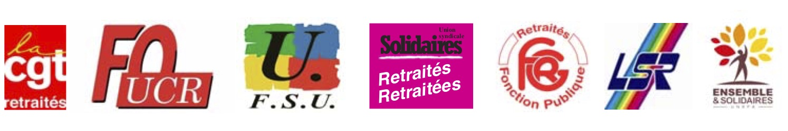

Retraités, usagers de l’hôpital public,
nous serons dans l’action le 16 juin

Retraité-es nous tenons à notre hôpital public et au service public de santé que nous utilisons de plus en plus en vieillissant. Usagers, nous ressentons et subissons particulièrement les conséquences des politiques comptables menées depuis 1995, la réduction des capacités et des moyens des hôpitaux, des maisons de retraite, des services d’aide à domicile. Le Ségur de la santé s'annonce mal pour le secteur hospitalier, quand on sait que Nicole Notat qui le préside, a soutenu la mise en place de la maîtrise des dépenses de santé.

Ces atteintes aux moyens de la santé ont provoqué une hécatombe dans la population : près de 30 000 morts officiellement reconnus mais il manque les décès à domicile (plusieurs milliers). Les retraités représentent ainsi 80 % des décès. Plus de la moitié des morts vivaient en EHPAD ou bénéficiaient de soins à domicile, deux secteurs qui s’occupent de la part de la population la plus fragile mais qui ont subi la pénurie de masques, de gels, de blouses et qui n’étaient pas prioritaires pour en être dotés : les retraité-es ont subi la discrimination par l’âge, ont été sacrifiés.

Nos organisations de retraité-es appellent à soutenir l’hôpital public, à faciliter l’accès à la santé, à rejoindre les professionnels de santé avec les salariés des autres secteurs professionnels, pour faire du 16 juin prochain une grande journée de mobilisation, unitaire, dans les formes proposées en proximité qui permettront de manifester tout en étant protégés du coronavirus.
Nous partageons leurs revendications :
• Renforcement des moyens financiers significatifs pour les établissements, ce qui passe par la suppression de l’enveloppe fermée et une augmentation substantielle des budgets 2020 et 2021.
• L’arrêt de toutes les fermetures d’établissements, de services et de lits.
• De réelles mesures qui garantissent l’accès, la proximité et l’égalité de la prise en charge pour la population sur tout le territoire.

Nous soutenons leurs demandes qui vont dans le sens d’une meilleure prise en compte des usagers que nous sommes :
• Revalorisation générale des salaires de tous les personnels et reconnaissance des qualifications des professionnelles.
• Un plan de formation pluridisciplinaire et un plan recrutement de personnel.

Le 16 juin, les retraité-es seront
dans l’action avec les personnels de la santé

